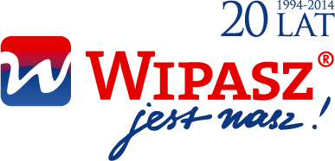

LAUR KLIENTA 2014 dla WIPASZ S.A.

Coraz częściej województwo Warmińsko-Mazurskie może poszczycić się nie tylko swym przyrodniczym bogactwem, ale również sukcesami na polu konsumenckim. Zielone Płuca Polski odniosły sukces za sprawą firmy WIPASZ S.A., która znalazła się w prestiżowym gronie najbardziej i najczęściej rekomendowanych marek ogólnopolskiego zestawienia Laur Klienta 2014, uzyskując złote godło w kategorii "Pasze dla zwierząt". Ranking jest obecnie największym w Polsce programem konsumenckim.

Laur Klienta to ogólnopolski program konsumencki, który każdego roku wyłania najpopularniejsze produkty i marki w swoich kategoriach. Ogólnopolski plebiscyt udziela odpowiedzi na jedno z najbardziej kluczowych pytań, a mianowicie, które produkty i marki są obecnie najpopularniejsze w swojej grupie i cieszą się największym zaufaniem Klientów.
Przyznanie godła Laur Klienta 2014 zbiegło się jednocześnie z obchodami 20-lecia przez firmę WIPASZ. Od początku swojej działalności firma dbała o bezpieczeństwo i efektywność produktu wyrażaną poprzez bezwzględne przestrzeganie polityki jakości Spółki. Wszystko zaczęło się w 1994 r., kiedy właściciel firmy, Józef Wiśniewski uruchomił małą, lokalną mieszalnię pasz w Wadągu koło Olsztyna. Od początku stawiał on na wysoką jakość produktu. Klienci nie pozostali mu dłużni. Dobrej jakości produkt przyjął się na rynku, a z biegiem lat firma WIPASZ stała się największym polskim producentem pasz dla drobiu, trzody i bydła oraz liderem w produkcji świeżego mięsa z kurczaka.
Zdobywając najwyższe wyróżnienie w rankingu, czyli złoty Laur Klienta, firma WIPASZ S.A. wskazuje na wysoką pozycję marki na rynku oraz dowodzi, że produkty cieszą się niesłabnącym uznaniem wśród Klientów – polskich hodowców.

